МИНИСТЕРСТВО ОБРАЗОВАНИЯ И НАУКИ РХ
ГОСУДАРСТВЕННОЕ БЮДЖЕТНОЕ ПРОФЕССИОНАЛЬНОЕ ОБРАЗОВАТЕЛЬНОЕ УЧРЕЖДЕНИЕ РЕСПУБЛИКИ ХАКАCСИЯ
«ХАКАССКИЙ ПОЛИТЕХНИЧЕСКИЙ КОЛЛЕДЖ»

ОТЧЕТ
По МДК 01.02. Прикладное программирование
Тема: Работа с компонентами

Руководитель:
____________ Е.А. Головина
(подпись)
__________________________
(оценка, дата)
Выполнил:
Студентка группы ПРО-21
____________ И.И.Иванова
(подпись)
__________________________
(дата)

Абакан, 2018 г.

Задание:______________________________________________________________
Описание программы
Описание работы программы, используемых компонентов, свойств, методов
Пример:Программа предназначена для…Использованы компоненты… Изучены материалы по методам…Класса
TextBox – предназначен для ввода и редактирования текста.
Таблица 1
Свойство | Назначение
ScrollBars | None: без прокруток (по умолчанию)  Horizontal: создает горизонтальную прокрутку при длине строки, превышающей ширину текстового поля  Vertical: создает вертикальную прокрутку, если строки не помещаются в текстовом поле  Both: создает вертикальную и горизонтальную прокрутку
… | …

На рисунке 1 представлена форма для расчета характеристик конуса
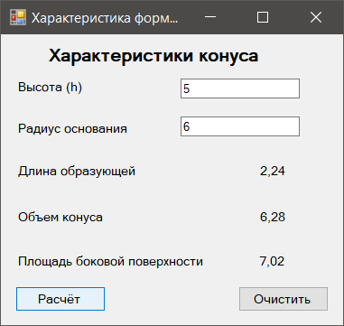
Рис 1. Форма расчета характеристик
Листинг программного кода с комментариями:
Кнопка «Расчет».
int[] H = new int[1000];
int i;
int k = 1;
for (i = 0; i < textBox1.Lines.Length; i++)
{
H[k] = Convert.ToInt32(textBox1.Lines[i]); k++;
}
int[] R = new int[1000];
int q = textBox2.Lines.Length;
int z;
int l = 0;
for (z = 0; z < q; z++)
{
R[l] = Convert.ToInt32(textBox2.Lines[z]);
l++;
}
label7.Text = string.Format("{0,10:#.##}", Math.Sqrt(Math.Pow(l,2)+Math.Pow(k, 2)));
label8.Text = string.Format("{0,10:#.##}", l*Math.PI*(k%3));
label9.Text =string.Format("{0,10:#.##}",Math.Sqrt(Math.Pow(l,2)+Math.Pow(k, 2))*l* Math.PI);

Кнопка «Очистить»
label7.Text = string.Empty;
label8.Text = string.Empty;
label9.Text = string.Empty;

